2026年滁州轨道运营电气元件采购项目
（三年框架）

询价文件

滁州市轨道交通运营有限公司
2026年7月22日

目录

第一章 公开询价采购公告
第二章 公开询价须知
第三章 项目需求
第四章 报价文件格式要求
第五章 合同条款

第一章 公开询价采购公告
滁州市轨道交通运营有限公司拟就2026年滁州轨道运营电气元件采购项目（三年框架）进行公开询价，现将有关事项公告如下：
- 采购内容及数量
序号 | 项目 | 规格参数 | 数量
1 | 2026年滁州轨道运营电气元件采购项目（三年框架） | 详细技术规格请参阅询价文件第三章“项目需求” | 一批
备注：
（1）本项目需求数量均为预估用量，采购人保留对品类和需求数量进行更改的权利；
（2）合同形式及采购期：三年期框架协议；
（3）项目实施地点：安徽省滁州市。

- 报价人基本要求
2.1 资格要求：在中华人民共和国境内注册，具有独立法人资格，能提供本次采购所需货物和服务。报价人须提供合格有效的企业法人营业执照（或事业单位法人证书副本）及组织机构代码证（营业执照有加载统一社会信用代码的，无需提供组织机构代码证）复印件并加盖公章。
2.2 业绩要求：报价人须具有与本次采购相类似的供货经验，提供近三年（2023年1月1日起至报价响应截止日）来的相关合同业绩证明（如合同、订单、中标通知书、发票等证明材料的复印件并加盖公章）。
2.3 财务与信誉要求
2.3.1 报价人的企业财务和经营状况良好，具备履行合同能力，无不良经营行为，近三年（2023年1月1日起至报价响应截止日）未处于财产被接管、冻结、破产状态，没有处于投标禁入期。
2.3.2 本项目报价截止时，在国家企业信用信息公示系统（www.gsxt.gov.cn）中未被列入严重违法失信企业名单；在“信用中国”网站（www.creditchina.gov.cn）未被列入失信被执行人名单；在“滁州市公共资源交易中心”网站（ggzy.chuzhou.gov.cn）未被列入违法违规名单。
2.4 本项目不接受联合体报价。
2.5 报价人之间存在下列情形之一的，不得同时参与本项目报价：
2.5.1 法定代表人为同一人；
2.5.2 报价人为集团公司与全资子公司或控股子公司的关系（包括直接控股和间接控股的情形）。
3 项目报名及询价文件获取方式
3.1 本次采购公告在滁宁城铁官网http://www.czctgs.cn；中国采购与招标网http://chinabidding.com.cn；中国招投标网http://www.infobidding.com；e车网http://www.ecrrc.com上登载，请登录上述网站浏览公告及附件的详细内容（如有修改、补充，以滁宁城铁官网http://www.czctgs.cn的更新内容为准）。
3.2 本项目报名时间：自2026年7月22日起至2026年7月29日17：30止（北京时间）。符合报价人基本要求的单位/公司若有意愿，请下载填写公告附件《供应商信息登记表》并加盖公章后扫描，通过电子邮件发送至本公告“7 联系方式”所列邮箱，《供应商信息登记表》送达的时间以采购人收到时间为准，逾期不予考虑。若报价供应商于《供应商信息登记表》上登记的联系方式（包括但不限于联系人、电话、邮箱）变更的，报价供应商应及时通知采购人，否则由此引起的后果由报价人自行承担。
3.3 询价文件获取方式：网上下载。
3.4 报价人如对此项目有疑问需要澄清，须在报价截止日3个工作日前将需要澄清的问题以书面方式递交给采购人，采购人统一将澄清文件发给本项目的报价人。
4 报价截止时间：2026年8月5日14：30，报价文件送达的时间以采购人收到时间为准。
5 报价文件邮寄地点：安徽省滁州市南谯区徽州路701号滁宁城铁控制中心516室。
6 报价保证金
本项目报价保证金为人民币贰仟元整。报价人的报价保证金必须在2026年8月5日14：30前到达我司账户(电汇单上必须注明项目名称和采购员姓名)，报价人须充分考虑报价保证金的在途时间，以确保在报价截止时间前到达。在报价截止时间前未提交报价保证金的报价人，其报价将不予接受。本次报价保证金仅接受以银行转账的方式提交，收款账户信息如下：
单位名称：滁州市轨道交通运营有限公司
开户银行：中信银行滁州分行营业部
账号：8112 3010 1240 0814 542
报价保证金是本项目采购过程中报价人履行其承诺的担保，报价人在报价截止时间之后撤销报价或成交后不能按要求签订合同的，其报价保证金不予退还，并列为不诚信单位。报价人的报价保证金，将在本项目与成交供应商签订采购合同后10个工作日内无息退还，如在退还保证金时发生银行费用，则在保证金金额内扣减后将余额退回。
7 联系方式
联系单位：滁州市轨道交通运营有限公司物资部
地址：安徽省滁州市南谯区徽州路701号滁宁城铁控制中心516室
联系人：范家鑫
电话：0550-3352129
邮箱：czgdfjx@163.com

附件：《供应商信息登记表》

滁州市轨道交通运营有限公司
2026年7月22日
附件：
供 应 商 信 息 登 记 表

项目名称 | 2026年滁州轨道运营电气元件采购项目（三年框架）
供应商全称
税号
电话号码
注册地址 |  |  | 注册资本
开户银行 |  |  | 银行账户
联系方式 | 联系人 |  | 联系方式
联系方式 | 传 真 |  | 邮箱
法定代表人 | 姓 名 |  | 联系方式
成立时间 |  |  | 员工总人数
业务范围
其 他 | （如公司网址等信息）
基本简介、服务范围及主要业绩：
（简写即可）

供应商： （全称并盖单位章）
日 期： 2026 年 月 日

第二章 公开询价须知
1 报价注意事项
1.1 本项目不接受联合体报价。
1.2 报价须包含包装、运输、税金、装卸及相关服务等经需方验收合格之前发生的所有费用。
1.3 本次报价有效期应不低于报价截止日后90个日历日。若该产品或原材料行情波动较大，请另行注明有效期。
1.4 报价人不符合报价人基本要求，或未按照规定的要求进行报价的，其报价不予接受。
1.5 报价人须按要求对所有条目进行报价，不允许有缺漏项，否则视为无效报价；如果所有报价人对于某项都未报价，则该项不作为缺漏项。
1.6 在评审过程中，评审小组认为报价人的报价明显低于其他通过初步评审的报价人的报价，有可能影响产品质量或者不能诚信履约的，将要求报价人在规定时间内提供书面说明，必要时提交相关证明材料；报价人不能证明其报价合理性的，评审小组可将其作为无效报价处理。
1.7 付款方式：卖方需提供100%金额的增值税专用发票，该增值税专用发票及货物明细清单经双方确认无异后，买方按合同价款全额（或交付货物金额）的95%在90个工作日内予以支付，余款自货物验收合格之日起（从次日起算）一年内无任何质量问题，由买方90个工作日内向卖方支付。
1.8 其他相关约定详见第五章《合同条款》。
2 报价
2.1 报价方式：书面密封报价
2.2 报价文件组成
报价文件由密封和非密封两部分构成，具体内容如下：
2.2.1 密封部分
1）询价单（加盖法人公章或合同专用章，见格式1）
2）其他对商务条件的响应证明材料（加盖法人公章）
2.2.2 非密封部分
供应商基本资料包括以下内容：
- 封面（加盖法人公章，见格式2）
- 合格供应商评审表（非滁宁城铁合格供应商必须提供，原件加盖法人公章，见格式3）
- 营业执照（复印件加盖法人公章）
- 法定代表人授权委托书（非法定代表人参与本项目必须提供，原件加盖法人公章，见格式4）
- 诚信承诺书（原件加盖法人公章，见格式5）
- 产品生产许可证（有许可证的必须提供，复印件加盖法人公章）
- 售后服务承诺书（自行拟定，原件加盖法人公章）
- 合同业绩证明（至少提供3个合同业绩复印件，须有买卖双方的公章或者合同章，复印件加盖法人公章）
- 报价人的报价保证金转账凭证
2.3 报价文件包装方式
2.3.1 报价人应将报价文件的密封部分与非密封部分分开进行包装，密封部分包装封口处应加盖法人公章，非密封部分包装封口处无需盖章。
2.3.2 报价人应将分别包装的密封部分与非密封部分再次合并进行包装，并在封口处加盖法人公章。
2.3.3 非密封部分应装订成册，以便于查阅和管理。
3 评审
3.1 评审办法
本项目采用经评审的预估量总报价（不含税）最低的评审方法确定成交候选人。
3.2 评审步骤
3.2.1初步评审
3.2.1.1 评审小组按照询价文件规定的报价人资格要求对所有报价人进行资格审查，报价人必须同时符合报价文件规定的所有资格条件，报价人有任何一项不符合的，其资格审查不通过。
3.2.1.2 评审小组按照询价文件规定审查各报价人是否实质性响应了询价文件的要求。实质性响应是指报价人承诺的交货期、报价有效期、质量要求、技术标准和要求等实质性内容符合询价文件的要求，而没有重大偏离或保留。如报价人没有实质性响应询价文件的要求，评审小组将否决其报价。
3.2.1.3 算术性修正
本次报价评审前，采购人可根据现场实际需要，有权取消部分采购条目或增减采购数量，并对所有报价人的报价（单价不变）进行修正。
3.2.2 价格评审
3.2.2.1 对通过初步评审的报价人的预估量总报价（不含税）进行比较，预估量总报价（不含税）最低的报价人推荐为本项目第一成交候选人，次低者推荐为第二成交候选人，依次类推。
3.2.2.2 如遇预估量总报价（不含税）相等时，按照注册资本由大到小排序。
4 成交通知
采购人将以书面形式向成交供应商发出成交通知书，接到成交通知书后，成交供应商应在二十四（24）小时内向采购人发出接受成交的函件。
5 履约保证金（履约保函）
成交供应商须在接到成交通知后5个工作日内缴纳履约保证金或提供履约保函（合同预估价的5%）。
6 合同签订
6.1 成交供应商须在接到电话通知后30日内按报价承诺与采购人签订合同，否则其报价保证金不予退还。
6.2 合同签订时，采购人可根据需要有权对部分内容作局部调整或变更，但需经双方共同认定。
6.3 若成交供应商放弃成交项目或擅自在签订合同中改变最终承诺条款时，由采购人在成交候选人中重新确定成交供应商。
6.4 本项目拟与成交供应商签订三年期框架协议。

第三章 项目需求
- 采购内容
本项目为滁州轨道运营电气元件的采购、供货及相关服务。
- 采购货物清单
序号 | 物资编码 | 物资名称 | 规格型号 | 单位 | 三年预估数量
1 | 12420101038001 | 相序保护器 | 施耐德RM22TG20 | 个 | 3
2 | 20020002088001 | 耦合器 | OHQ-xx-0825；耦合器型号中的xx是泛指，采购时以铭牌图片为准，需具体耦合度为30db，参考型号为OHQ-30-0825。  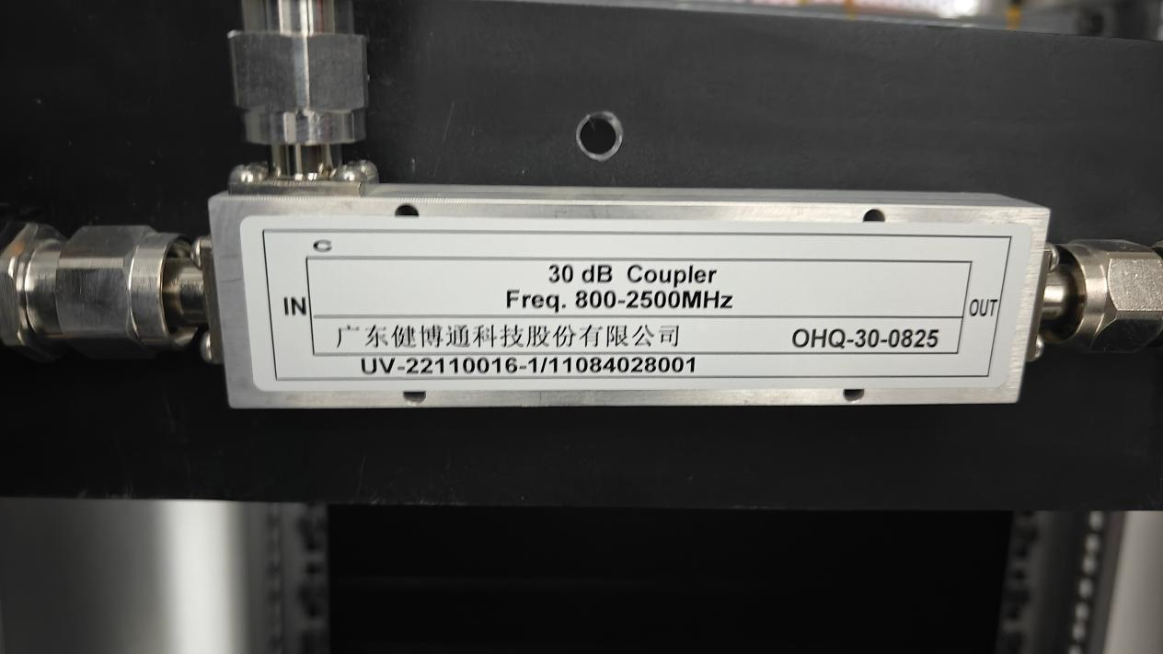 | 套 | 4
3 | 20020002088002 | 功分器 | GFQ-x-0825；功分器型号中的x是泛指，采购时需以铭牌图片为准，参考型号为GFQ-2-0825。  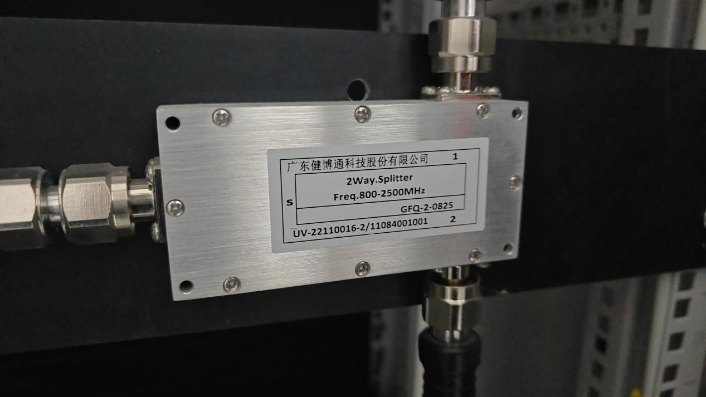 | 套 | 4
4 | 20020006068001 | 定向天线 | HP-DX-1718-N；  1．频率范围:806 -866MHz，1785～1805MHz；  2．带宽:1000MHz；  3．输入阻抗:50Ω；  4．驻波比:≤1.5；  5．增益:≥12dBi；  6．极化方式:垂直；  7．垂直面波束宽度:（70°±5°）；  8．水平面波束宽度:（30°±5°）；  9．前后比:≥20dB；  10．最多输入功率:100W(CW)50℃；  11．射频接口:N-50K。  产品外形结构图：  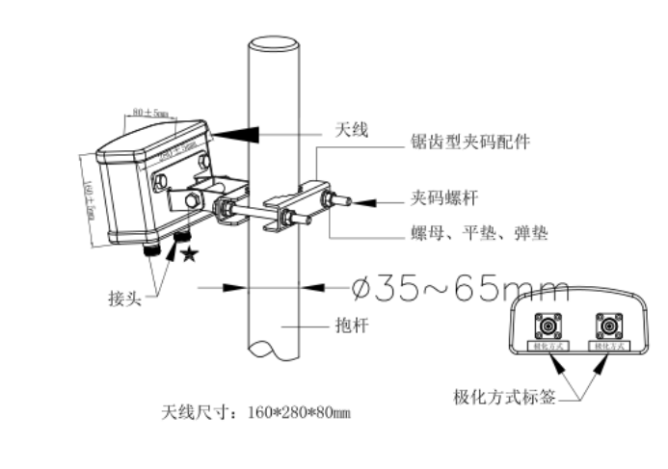  产品铭牌图片：  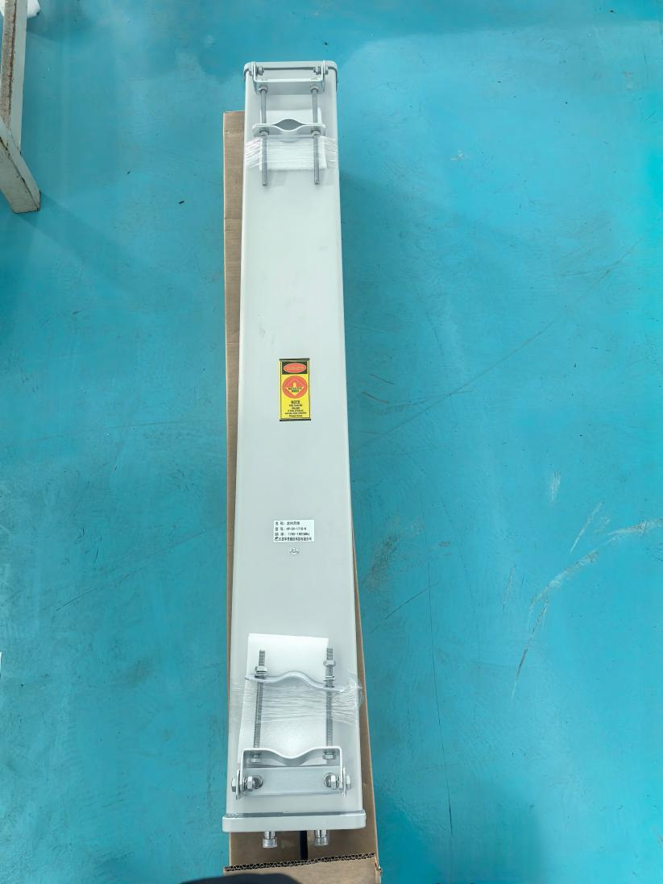 | 套 | 3
5 | 20020008998012 | 功分器 | HP-0827-2-N  产品外形结构图：  腔体二功分  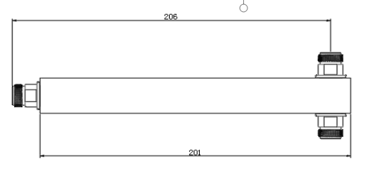  腔体三功分  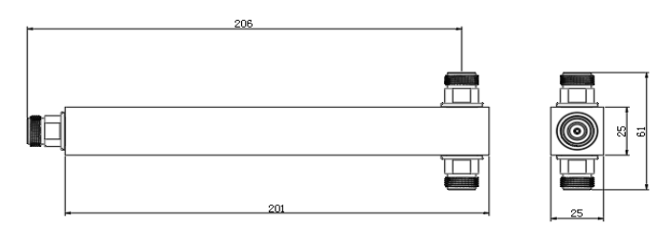  腔体四功分  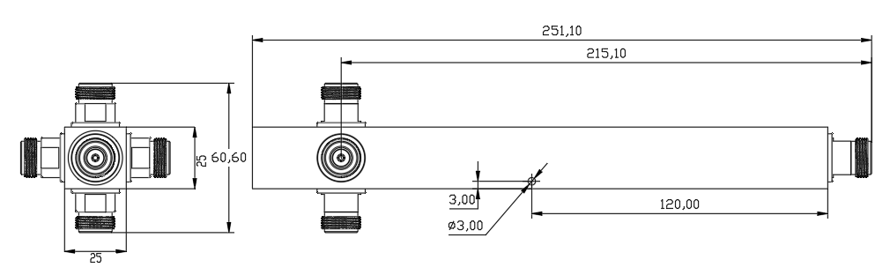  产品铭牌图片：  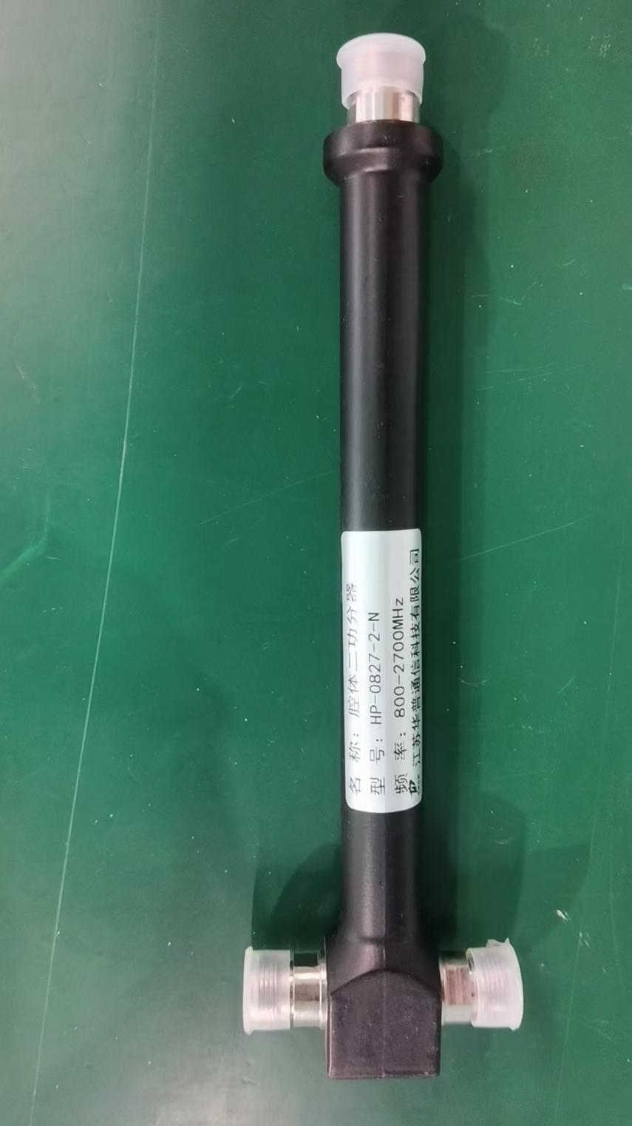 | 套 | 3
6 | 20020008998013 | 耦合器 | HP-OHQ5D-N | 套 | 3
7 | 20020008998014 | 室内全向吸顶天线 | HP-TX-0825-N  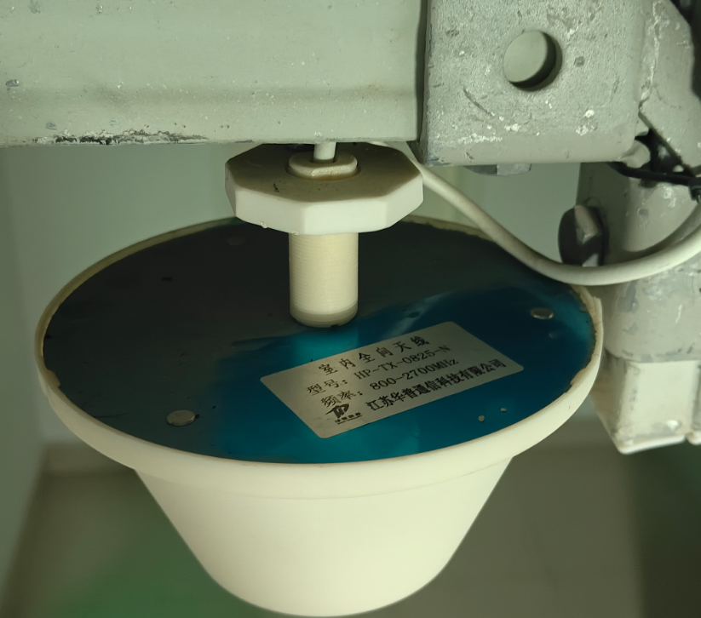 | 套 | 3
8 | 20080000990016 | 电源防雷设备 | DS240-400/G | 个 | 10
9 | 21060008028001 | 道岔表示二极管 | 1000V5A300Ω75W，参考：RX20-35/600R-J。  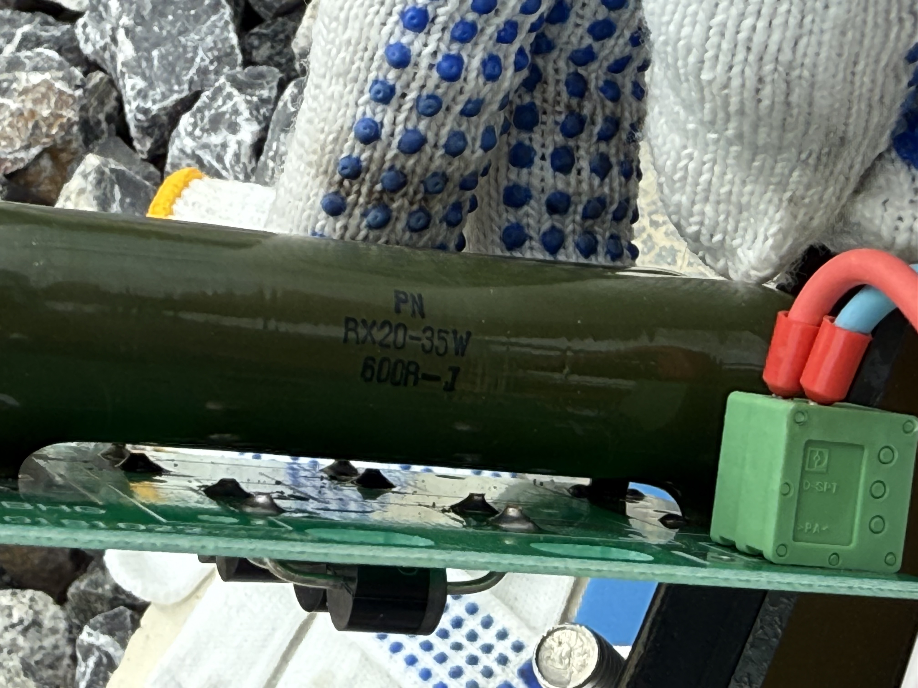  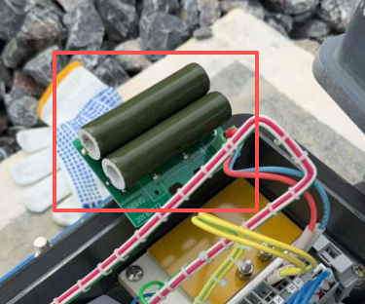 | 个 | 4
10 | 31010015028001 | 开关电源 | 交流输入：200—240V AC 0.4A 50/60Hz；直流输出：12V 2.0A 参考型号HF25W-SE-12（D）上海衡孚。 | 个 | 3
11 | 31020005018001 | 开关电源 | 交流输入：100-240VAC 1.55A 50/60Hz；直流输出：24V 3.2A 参考型号SDR-75-24台湾明纬。 | 个 | 12
12 | 33010002008005 | 工业风扇矢量变频器（调速器） | 检修库吊扇用 XR75GI-2，功率0.5KW，AC220V。  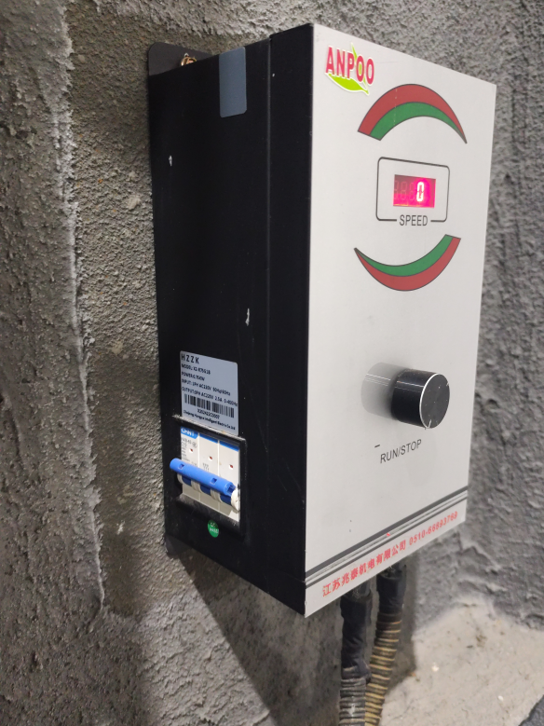  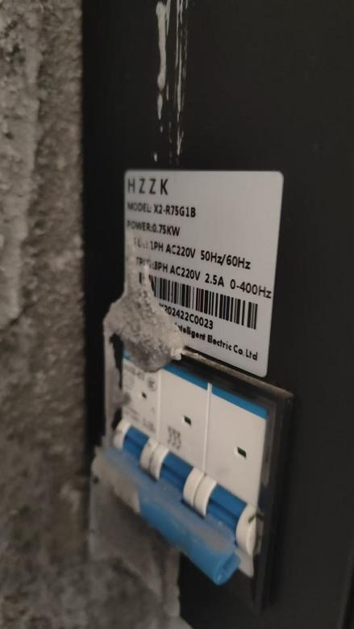 | 个 | 9
13 | 35010003028001 | 光模块 | 千兆光模块，参考型号MRD-MGIGA-GLX。 | 块 | 12
14 | 72030300008001 | 防火卷帘门控制器 | ALD008型SFK-VER1.1 含电源变压器 一套  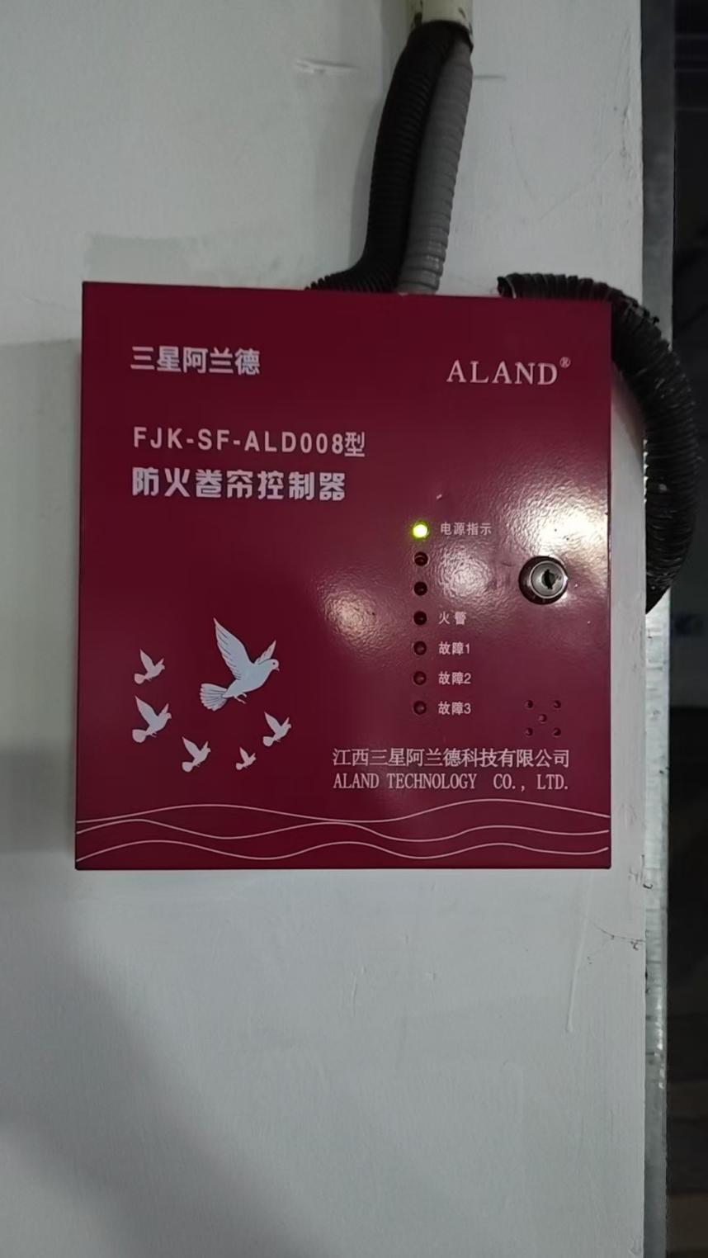  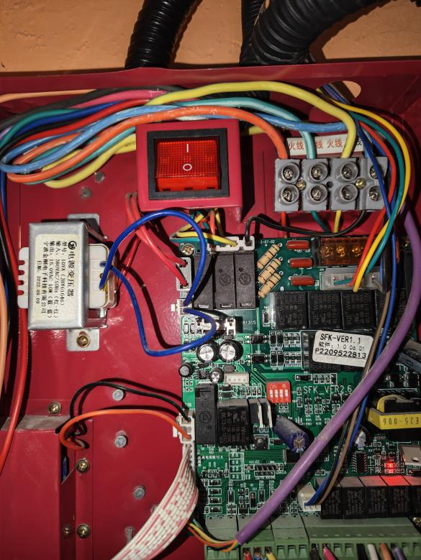  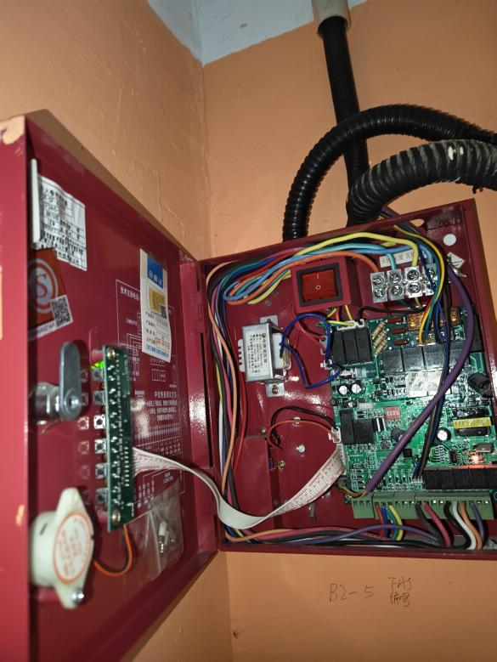 | 个 | 7
15 | 72040801000073 | LED路灯镇流器 | 功率：HB1006PD 80W 6KV；输入：AC85-265V 50/60HZ 输出：DC30-36V 2400mA±3%。根据参数规格内容提供满足使用的电器元件。 | 个 | 80
16 | 72040801008001 | 镇流器 | 筒灯用LED驱动电源；15W DC24-40V 350MA；尺寸：长90mm*宽35mm*高20mm。根据参数规格内容提供满足使用的电器元件。 | 个 | 90
17 | 72040801008002 | 镇流器 | 筒灯用LED驱动电源；30W DC24-40V 750MA；尺寸：长90mm*宽35mm*高20mm。根据参数规格内容提供满足使用的电器元件。 | 个 | 90
18 | 72040801008003 | 照明灯具镇流器 | 输入220V 输入24V 24W 金属外壳；参考尺寸：长20mm*宽30mm*高79mm。根据参数规格内容提供满足使用的电器元件。 | 个 | 25
19 | 72040801008004 | 照明灯具镇流器 | 输入220V 输入24V 38W 金属外壳；参考尺寸：长21mm*宽33mm*高84mm。根据参数规格内容提供满足使用的电器元件。 | 个 | 25
20 | 72050300000043 | LED柔性灯带(含配套电源） | 220VAC输入，与柔性灯带配套，含插针尾塞等；220V灯带，无需变压；可裁剪；按照1米/套配插针尾塞等；10W；户外型；白光。 | 米 | 70
21 | 72050300008001 | 应急照明电源箱主板 | E300W，适用于紫光生产应急照明电源箱；输入220V，蓄电池为铅酸电池，具体参见现场设备及品牌。  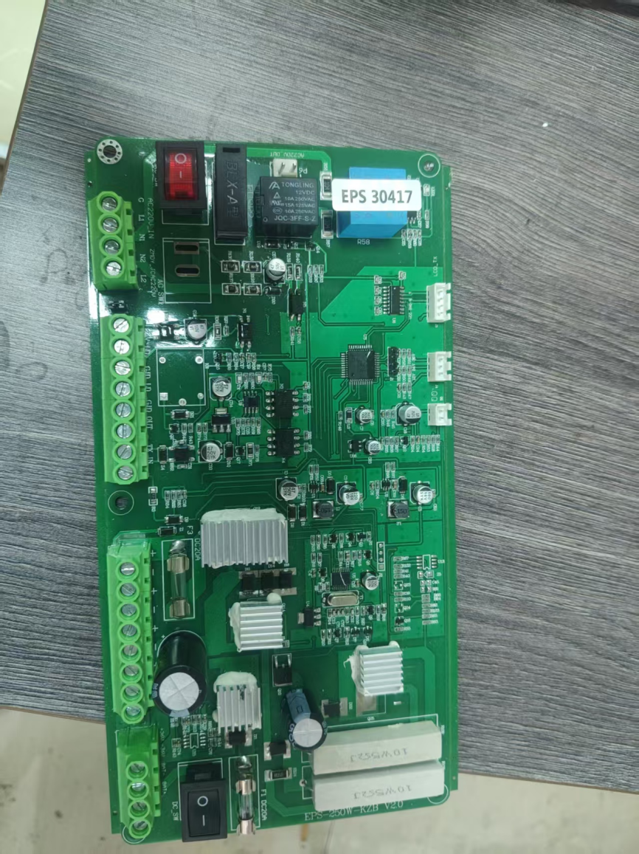 | 个 | 12
22 | 72050300008002 | 应急照明电源箱主板 | E800W，适用于紫光生产应急照明电源箱；输入220V，蓄电池为铅酸电池，具体参见现场设备及品牌。  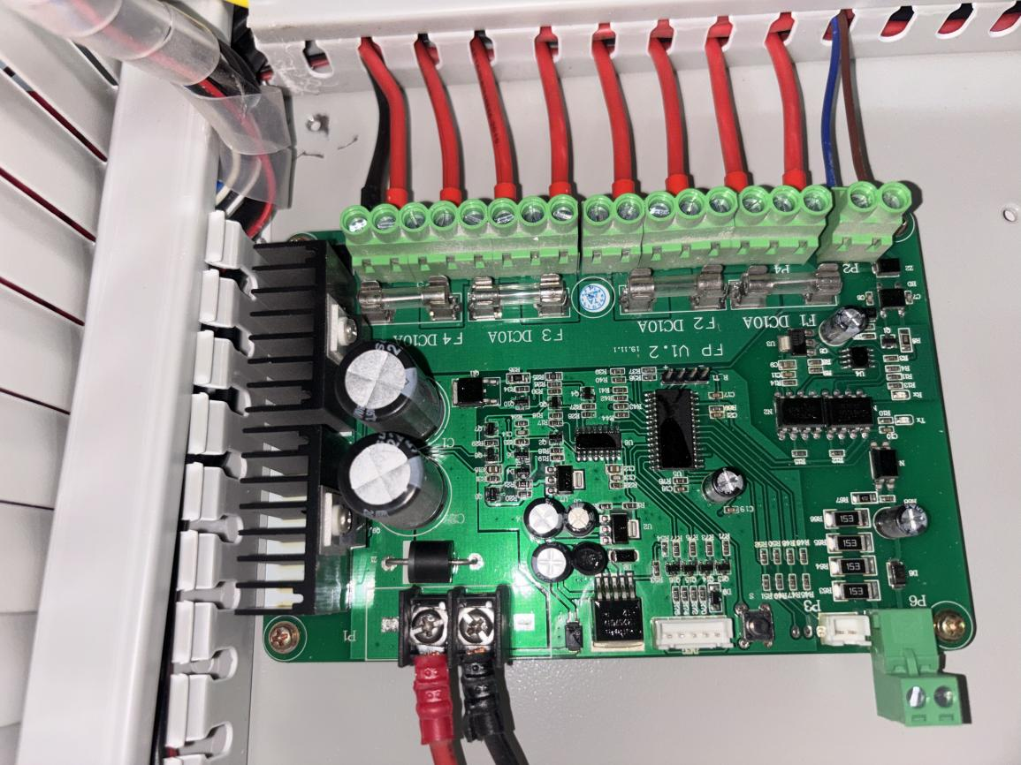 | 个 | 7
23 | 72050300008003 | 应急照明电源箱主板 | E1000W，适用于紫光生产应急照明电源箱；输入220V，蓄电池为铅酸电池，具体参见现场设备及品牌。  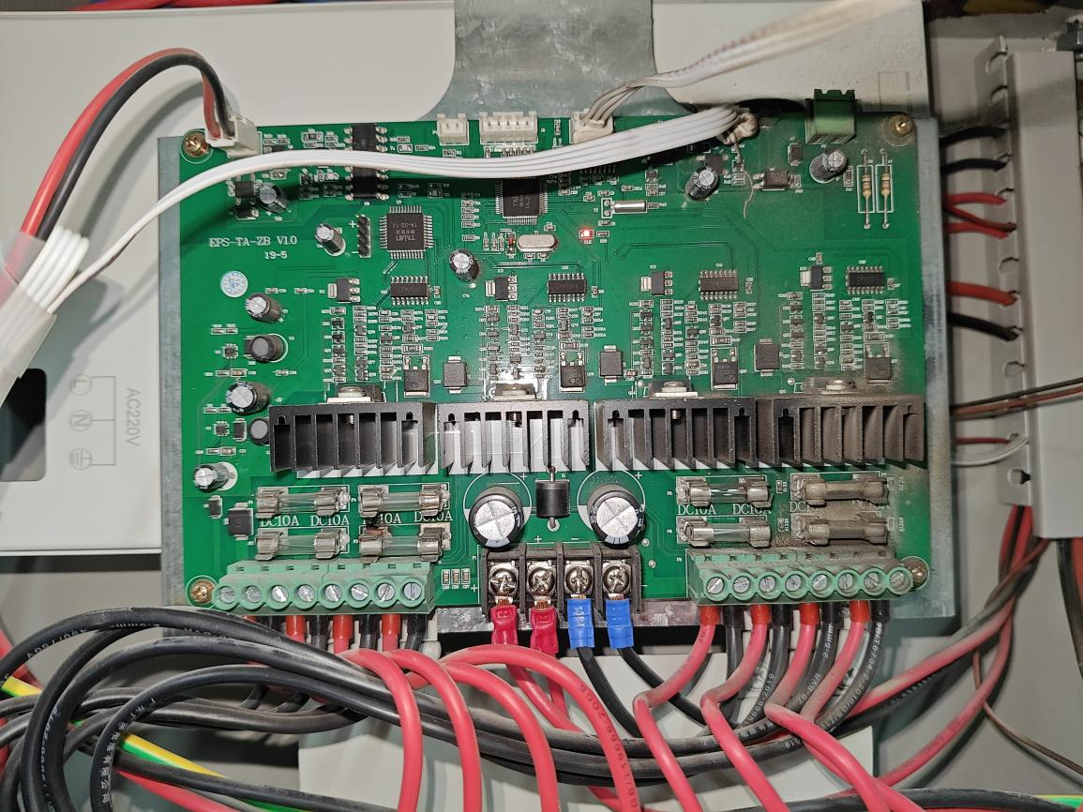 | 个 | 7
24 | 72050400008001 | 电源适配器 | AC输入交流220—240V 50/60Hz 1.6A，DC输出直流12V 6A；适用于大华 DH-XIS-L300台式液体探测仪，接头采用三孔卡扣式接头。  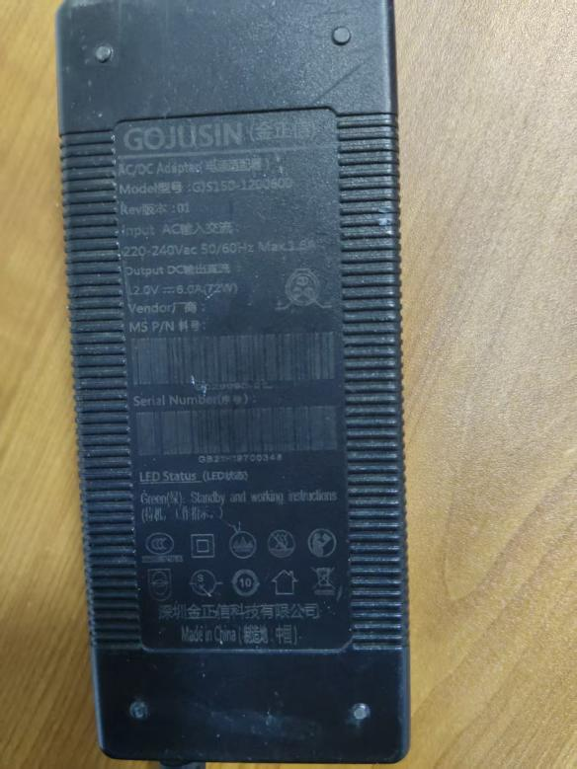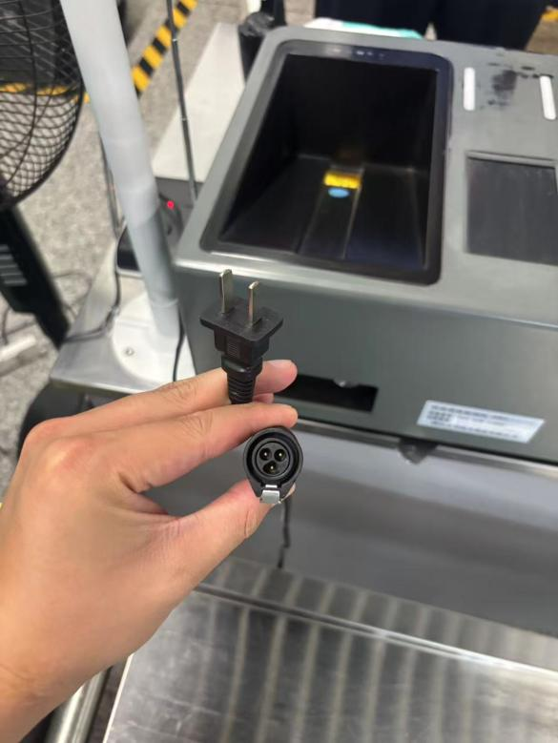 | 块 | 25
25 | 72050400008002 | 电源适配器 | 12V/2A ADS-25FSG-12 12024GPCN；输入：100—240V~ 50/60Hz 最大0.7A。  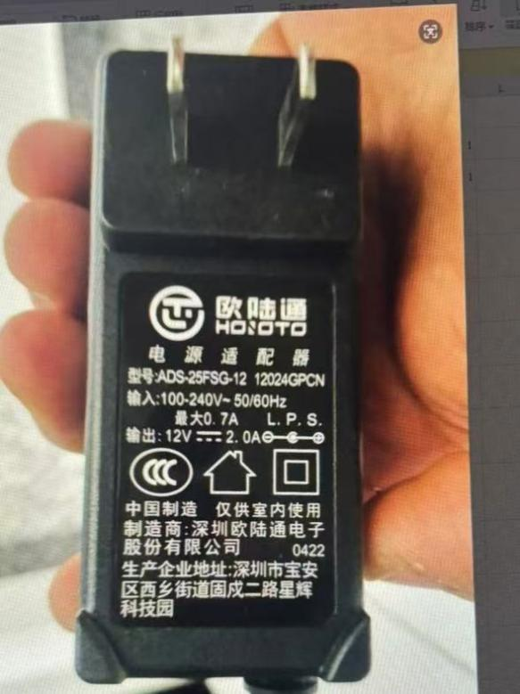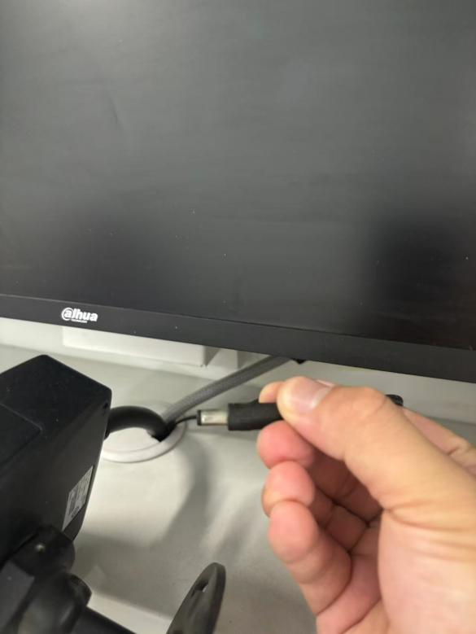 | 块 | 25
26 | 72050500008003 | 聚合物锂电子电池 | CS-122500  输出DC12.6-9.5(2500mAH)  (7.8cmx4cmx2cm)  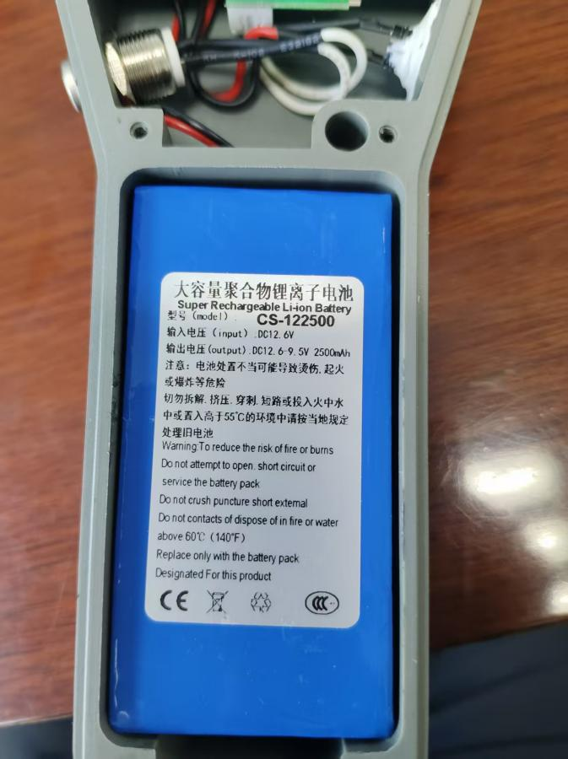 | 块 | 40
27 | 72059900008006 | 开关电源 | 220V 转 DC12V~24V 5A导轨式，参考DRD-120C；输入100-120VAC 3.3A/200-240VAC 2.0A；输出+12V 3.0A/+24V 3.0A；120W。 | 个 | 5
28 | 73010500008015 | 塑壳断路器 | NSX 4P 250F TM250D（带漏电保护） | 个 | 6
29 | 73010500008016 | 塑壳断路器 | NSX 3P 630F TM600D | 个 | 6
30 | 73010600000138 | 小型断路器 | iC65N 3P D50A | 个 | 10
31 | 73050500000032 | 浪涌保护器 | C40/3P+N | 个 | 16
32 | 73060500008001 | 变压器 | 时刻表、高炮灯用 220～12V 3A 36W，根据参数规格内容提供满足使用的电器元件。 | 个 | 120
33 | 73130000008001 | 软启动器 | 型号ATS22C32Q 320A 160kW | 个 | 1
34 | 74020101008004 | 熔断器 | CR2L RGS12 500V 60A | 个 | 6
备注：
- 此为三年期框架协议，未税单价3年保持不变，实际采购数量根据我方生产需要调整；
- 报价时综合考虑运费，送货地点详见第5.2条；
- 上述表格中列出的技术规格、参照的品牌或型号以及推荐品牌仅起说明作用，并不具备任何约束性。报价人在报价时，可自由选择替代的技术标准、品牌或型号，但所选替代项必须实质上满足或超越询价文件中规定的各项要求，且满足现场设备运用。
3 质量要求
3.1 报价产品必须是原厂生产全新货品。
3.2 报价产品必须符合标准。
4 质保要求
4.1 自货物验收合格之日起（从次日起算）不少于12个月（货物依法标注有效期的，其有效期不得少于质保期；国家有期限规定的，从其规定）为质保期。
4.2 在质保期内正常使用中买方如发现卖方产品有质量问题，卖方在接到买方通知后应及时予以调换或修理。
4.3 对于买方的投诉，卖方必须在1小时内给予满意答复，若不能用传真及电话沟通解决，而该产品又在运营使用之中，卖方应派员在48小时之内到货物使用现场给予解决，在质保期内由此产生的一切费用由卖方承担。
5 交货要求
5.1 交货时间：按照合同要求供货。
5.2 交货地点：安徽省滁州市来安县水口镇新河村范庄组100号相官车辆段物资总库。

第四章 报价文件格式要求
- 密封部分
- 询价单（加盖法人公章或合同专用章，见格式1）
- 其他对商务条件的响应证明材料（加盖法人公章）
- 非密封部分
供应商基本资料包括以下内容：
- 封面（加盖法人公章，见格式2）
- 合格供应商评审表（非滁宁城铁合格供应商必须提供，原件加盖法人公章，见格式3）
- 营业执照（复印件加盖法人公章）
- 法定代表人授权委托书（非法定代表人参与本项目必须提供，原件加盖法人公章，见格式4）
- 诚信承诺书（原件加盖法人公章，见格式5）
- 产品生产许可证（有许可证的必须提供，复印件加盖法人公章）
- 售后服务承诺书（自行拟定，原件加盖法人公章）
- 合同业绩证明（至少提供3个合同业绩复印件，须有买卖双方的公章或者合同章，复印件加盖法人公章）
- 报价人的报价保证金转账凭证
格式1


询 价 单
 |  |  |  |  |  |  |  |  | 询价单编号：CNCJ-XJ-202606-0016
要求交货时间：无。
交货地点：安徽省滁州市来安县水口镇新河村范庄组100号相官车辆段物资总库。
其它约定事项：依照合同内容执行。
报价要求 | ⑴含包装、运输、税金、装卸等经需方验收合格之前发生的所有费用。⑵总价与单价有偏差时，以单价为准。⑶产品必须是全新货品并应符合国际或国家标准。⑷不注明交货期视为签订合同之日起10个日历日内到货。⑸如某项不作报价请在该项的单价栏内以“—”表示。⑹付款方式：货物到货经买方验收合格、卖方开具的增值税专用发票经买方审核无误以及货物明细清单经双方确认无异后，买方按合同价款全额（或交付货物金额）的95%在90个工作日内予以支付，余款自货物验收合格之日起（从次日起算）一年内无任何质量问题，由买方90个工作日内向卖方支付。⑺报价单盖章有效。
需方：滁州市轨道交通运营有限公司 |  |  |  |  | 供方（盖章）：
地址：安徽省滁州市南谯区徽州路701号滁宁城铁控制中心516室 |  |  |  |  | 地址：
电话：0550-3352129 |  |  |  |  | 电话：
联系人：范家鑫 |  |  |  |  | 联系人：
日期：2026年7月22日 |  |  |  |  | 日期：
序号 | 物资编码 | 名称 | 规格／型号 | 品牌 | 单位 | 数量 | 未税单价 | 未税金额 | 税率 | 税额 | 质保期 | 备注
合 计：
价税合计（大写）： |  |  |  |  |  |  |  | 价税合计（小写）：￥ 元
报价有效期：
交货期：
付款方式：
注：请于2026年8月5日前盖章寄回,并确保此报价至少在90天内有效。若该产品或原材料行情波动较大，请另行注明有效期。

格式2

滁州市轨道交通运营有限公司
2026年滁州轨道运营电气元件采购项目
（三年框架）

报价文件

（非密封部分）

报价供应商（盖章）：
法定代表人或授权委托人（签名）：

年 月 日
格式3
CGYR-105物资部-0085
滁州市轨道交通运营有限公司合格供应商评审表
供应商名称 |  |  | 企业类型 |  | □工程类 □委送外修类 □物资采购类  □服务类
 |  |  | 来源 |  | □大众媒体 □市场调查 □业内询邀  其它（ ）
 | 合同或项目名称 |  | 签约对方单位名称 |  |  | 证明人及其联系方式
近三年业绩 | 1
近三年业绩 | 2
近三年业绩 | 3
近三年业绩 | 4
近三年业绩 | 5
资质档案 | 1.*营业执照 2.*业绩合同 3.体系认证证书 4.安全生产许可证 5.国家强制性认证证书 6.危险化学品经营许可证 7.产品代理证 8.企业施工、承包资质证书 9.其它 （以上资料需提供加盖公章复印件）  注：*项为必须提供的资质文件，其他资质根据项目要求进行提供。
供应商申报 | 说明：本单位经研究决定，现申请加入贵公司的合格供应商名录，申请承接的项目类为： 。  声明：本表所填事项及所提交的资质档案文件均真实可靠，决无虚假隐瞒或伪造，如有则本公司愿承担由此引起的一切后果。  经办人： 法定代表人签字（盖章）： 年 月 日
质量保证能力 | 注册资本
质量保证能力 | 固定资产
质量保证能力 | 员工数量
质量保证能力 | 何时通过何种体系认证 |  |  | □ISO9001 时间：  □ISO14001 时间：  □OHSMS18000 时间：  □其他 时间：
质量保证能力 | 安全生产许可证 |  |  | □有 □无
质量保证能力 | 国家法定资质的检验机构报告 |  |  | □有 □无
质量保证能力 | 国家强制性认证(CCC) |  |  | □有 □无
质量保证能力 | 危险化学品经营许可证 |  |  | □有 □无
质量保证能力 | 代理品牌授权证书 |  |  | □有 代理品牌名称：无
质量保证能力 | 企业施工、承包资质证书
质量保证能力 | 其他资质
专业单位 | □同意 □不同意  （业绩与能力方面）说明：  专业审核人： 负责人： 年 月 日
职能单位 | □列入合格供应商名录 □暂缓列入合格供应商名录  综合评价及推荐意见：  评价人： 审批人： 年 月 日
物资部 | □同意 □不同意  （商务与资质方面）说明：  审核人： 合约负责人： 部门负责人： 年 月 日
专业分管领导 | □同意 □不同意  说明：  签字： 年 月 日
商务分管领导 | □同意 □不同意  说明：  签字： 年 月 日

注：

1.供应商填写的内容只可打印，不可手写。
2.工程类项目：是指滁宁城铁运营期的设施工程的新建、扩建、缺陷整改、工程设计等项目。
3.委送外修类项目：是指滁宁城铁运营期的设备委外维保、送外修等项目。

4.物资采购类项目：是指物资、设施采购项目。
5.服务类项目：是指滁宁城铁运营期的软件开发、咨询、培训、安检服务、后勤保障等项目。

6.资质档案文件须提供加盖公章的复印件存档，原件备查。
7.供应商所列业绩必须提供证明文件及相关合同，至少要提供3个合格业绩。
格式4

法定代表人授权委托书
本授权委托书证明：＿＿＿＿＿＿＿＿＿（法定代表人姓名）系＿＿＿＿＿＿＿＿＿＿＿＿＿＿＿＿＿（公司名称）的法定代表人，现授权委托＿＿＿＿＿＿＿＿（被授权委托人姓名）为本公司的合法代理人，就滁州市轨道交通运营有限公司＿＿＿＿＿＿＿＿＿＿＿＿＿＿＿＿项目进行业务的洽谈及合同的签订，并以本公司名义处理一切与之有关的事务。
特此声明！
法定代表人签字：
法定代表人身份证号：
代理人（被授权人）签字：
代理人（被授权人）身份证号：
代理人（被授权人）职务：
单位名称（公章）：
单位地址：

日期： 年 月 日

格式5

诚信承诺书
致：滁州市轨道交通运营有限公司
本单位（ ）参加 项目的报价，并在此承诺：
- 报价文件内容均是真实的；
- 报价过程中无串通报价、弄虚作假、行贿等违法行为；
- 不进行虚假、恶意投诉，会严格按照相关法律法规的规定，即按规定的时限、程序、材料要求等进行投诉，保证投诉有法有据可依；
- 积极配合采购人在报价有效期内对本单位报价文件的核实审查；
- 报价截止时间后，不对询价文件本身提出质疑；
- 如成交，保证按照询价文件及成交通知书规定办理成交相关手续、与采购人签订书面合同；
- 不存在法律法规规定的其他失信行为。

如出现任何违反上述承诺保证之处，本单位自愿承担所有责任并接受采购人的下列处理措施：
- 不予退还本单位的报价保证金；
- 如成交，取消本单位成交资格；
- 若本项目的合同已经在履行中，采购人有权解除合同并追究法律责任；
- 将本单位列入不诚信供应商库，并禁止本单位在之后三年内参与采购人所有的采购项目。

特此承诺！

参与单位名称： （盖章）
授权代表： （签字）
日期： 年 月 日

第五章 合同条款
根据平等互利、互守信用原则，经友好协商，买方与卖方就买方购置、卖方销售本合同约定的货物事宜达成协议，并一致同意按如下条款签订本合同。本合同中的“双方”仅指本合同的缔约方，即上述买方和卖方。
1. 货物的名称、规格、数量、技术要求
买方和卖方同意由卖方作为供应商，自本框架合同签订之日起至 年 月 日或买方下次采购结果确定时止，在本框架合同金额上限范围内，按照本框架合同约定的条件和《订货通知单》向买方出售货物。货物的名称、规格、价格详见附件1《货物清单》。每次订购货物（为《货物清单》中的部分或全部）的名称、规格、数量以《订货通知单》为准。
2. 价格
2.1 本框架合同的总金额（含税）上限为人民币（大写） （¥ 元）,采购种类、采购单价（不含税）详见附件1。买方与卖方签订的各《订货通知单》的结算总金额达到本框架合同上限总金额的95%至100%，买方有权终止本框架合同。
2.2 根据本框架合同签订的《订货通知单》受本框架合同的约束，在本合同终止或解除后，买方不再签订《订货通知单》，但各方仍应按照本合同的其他约定和已签订的《订货通知单》履行各项义务，直到该订货通知单下的权利义务履行完毕并无争议时止。《订货通知单》的终止或解除，不影响本框架合同的效力。
2.3 本合同中约定的价格为合同有效期内（自本框架合同签订之日起至 年 月 日或买方下次采购结果确定时止）的货物单价（见附件1《货物清单》）。该单价为买方指定地点交货价（人民币），包含货物设计、制造、包装、仓储、运输、保险、售后服务等所发生的一切费用。
3. 交货地点
滁州市买方指定地点。
4. 交货时间
卖方于接到买方《订货通知单》之时起 个日历日内，将货物全部送达上述指定地点。
5. 质量保证
5.1 卖方应保证货物是全新、未使用过的原装合格正品，并完全符合合同约定、国家规定的质量、规格和性能的要求。如卖方提供的货物是假冒伪劣的，除应退换货物外，还应按照该货物合同总价款的两倍向买方进行赔偿。
5.2 卖方所提供货物的技术性能若无特殊说明，则按生产企业或国家有关部门最新颁布的标准及规范为准。对于国家强制性产品认证（CCC认证）目录内的产品，必须具有3C认证证书及标志，否则买方有权拒绝接收货物。
5.3 卖方所供货物如有缺陷或隐蔽瑕疵，应书面如实告知买方，否则，应对货物缺陷或隐蔽瑕疵而造成的损失承担全部赔偿责任。
5.4 卖方应保证其提供的货物在正确安装、使用和保养下，在其使用寿命内具有良好的性能。货物验收后，卖方应对由于货物设计缺陷、质量缺陷、其它内在缺陷等原因造成的损失负责，所需费用由卖方承担。
5.5 卖方出售的货物造成人身损害、财产损失的，卖方应当承担赔偿责任。
5.6 除专用合同条款和(或)供货要求等合同文件另有约定外，如果在合同货物设计使用寿命期内发生合同项下备品备件停止生产的情况，卖方应事先将拟停止生产的计划通知买方， 使买方有足够的时间考虑备品备件的需求量。根据买方要求，卖方应：
(1)以不高于同期市场价格或其向任何第三方销售同类产品的价格提供合同设备正常运行所需的全部备品备件。或
(2)免费提供可供买方或第三方制造停产备品备件所需的全部技术资料，以便买方持续获得上述备品备件以满足合同货物在寿命期内正常运行的需要。卖方保证买方或买方委托的第三方制造及买方使用这些备品备件不侵犯任何人的知识产权。
6. 包装、包装标志及环境保护
6.1 卖方对所提供的货物应采用保护性措施进行包装，应适合远程运输，并能防潮、防冻、防震、防压以及防锈等，不致因上述原因出现任何损坏。卖方应对包装不妥造成的损坏及其它损失承担责任。包装材料应采用可回收材料并确保不会造成环境污染。除合同另有约定外，买方无需将包装物退还给卖方。
6.2 卖方应在每一包装箱的适当位置作出下列标记：
1）收货人；
2）货物名称、件数；
3）毛重、净重；
4）体积（长×宽×高，用毫米表示）；
5）货物运输警示标识；
6）合同号；
7）其他应标记内容。
按照货物的特点及装卸和运输上的不同要求，包装箱上应明显印刷有“轻放”、“勿倒置”和“防雨”等字样，危险品包装应有警示标志。
7. 交货和验收
7.1 除双方另有书面约定或买方自提外，本合同项下货物的所有权及毁损、灭失之风险自卖方运到买方仓库或买方指定地点完成交付之日起转移。
7.2 卖方应按照本合同规定的时间、地点和方式，向买方交付货物。如未按规定送至买方指定的地点，由此引起的遗失或损坏等一切问题，由卖方承担全部责任。
7.3 卖方送货时必须附有详细的送货清单(详见附件3），内容应包括本合同编号、货物名称、规格/型号、品牌/生产厂、数量及采购人等。所有易燃、易爆化学品均必须提供相应的MSDS、成份、存储要求、有效期、注意事项等。所有计量器具均必须提供法定计量机构出具的计量器具检定证书。卖方如未提供上述材料、提供有误或不完整，导致买方无法及时验收和使用，买方将有权推迟向卖方支付货款，推迟时间为自货物验收合格之日起（从次日起算）180个工作日。
7.4 当卖方选择第三方物流/快递公司承担运输交货工作时，除需遵照6.2条款在包装箱的适当位置做出相关标记外，另需在包装箱内附上详细的送货清单，具体内容参照7.3条款执行。买方在清点货物时发现的问题，将由卖方承担全部责任。
7.5 自卖方提供完整无误的送货清单等文件并且交付货物之日起（从次日起算） 5 个工作日内，买方对货物进行验收；需要卖方对货物或系统进行安装调试的，买方应在货物安装调试完毕后的 5 个工作日内进行质量验收。验收包括但不限于：货物名称、规格型号、数量、外观质量及货物包装是否完好，安装调试是否合格，性能是否满足要求，货物的装箱清单、用户手册、合格证两份（或原件及加盖公章的复印件各一份）、出厂检验报告两份（或原件及加盖公章的复印件各一份）原厂保修卡、随机资料及配件、随机工具等是否齐全（如有）。
7.6 货物验收按买方的规定进行（政府有强制验收要求的按政府规定办理），买方在验收中如发现货物的品种、型号、规格、花色和质量等不符合规定或约定的，有权拒收货物，并且有权拒付合同约定的款项。本条款下买方的验收仅为对外观颜色、数量等可视化部分的验收，不应视为对标的货物最终质量的确认。
8. 伴随服务／售后服务
8.1 卖方应按照国家有关法律法规和“三包”规定提供服务。
8.2 除前款规定外，根据买方需要，卖方还应提供下列服务：
1）货物的现场安装、调试，卖方应在到货之日起（从次日起算） / 日内完成；
2）就货物的安装、启动、运行及维护等对买方人员进行免费培训。
8.3 在安装调试期间对有质量问题的货物，卖方应予以调换。对于双方协商确定的安装、调试和运行技术服务方案，卖方如有修改，须以书面形式通知买方，经买方确认后方可实施。为适应现场条件的要求，买方有权提出变更或修改意见，并书面通知卖方，卖方应给予充分考虑，尽量满足买方要求。
8.4 在安装调试期间，卖方应遵守买方安全管理规定，做好自身工作人员安全管理；卖方工作人员自身的一切安全问题，由卖方承担全部责任。
9. 质保期
9.1 自货物验收合格之日起（从次日起算） 个月（货物依法标注有效期的，其有效期不得少于质保期；国家有期限规定的，从其规定）为质保期。对于这期间产品的质量问题，卖方必须在收到买方通知1小时内给予满意答复，若不能用传真及电话沟通解决，而该产品又在运营使用之中，卖方应派员在48小时之内到货物使用现场给予解决，由此产生的一切费用由卖方承担。如果卖方未在上述时间内作出响应，则买方有权自行或委托他人处理上述质量问题，卖方应承担由此发生的全部费用。
9.2 在从合同货物运至交货地点之日起至质量保证期结束之日的期间，如发现卖方提供的合同货物有缺陷，不符合本合同规定时，买方有权选择且卖方需采取以下补救措施：
1）修理：卖方对不符合合同规定的合同货物进行修理，以使其符合合同要求，费用由卖方承担。除非买方同意，修理工作应在 7 个日历日内（含本数）完成。
2）更换：卖方以符合合同要求的货物替换不符合要求的合同货物，费用由卖方承担。除非买方同意，更换应在 30 个日历日内（含本数）完成。
3）退货：买方将有缺陷的合同货物退还卖方，卖方负责将被退还的合同货物运出安装现场。在此种情况下，卖方应退还已收取的该货物的货款并承担买方支出的安装、拆卸、运输、保险及购买替代品的差价等费用。
4）削价：在买卖双方同意的前提下，对有缺陷的合同货物作削价处理，卖方应将有缺陷的合同货物原合同价与削减后价格之间的差额退回买方。
5）赔偿损失：除已有规定外，卖方应赔偿买方因采取上述措施所发生的损失。
- 货款支付
10.1 本合同项下所有款项均在卖方货物交付验收合格并提交与交付货物总价相一致的有效增值税专用发票（税率13%)后支付，发票备注栏需注明本合同编号；若是开“货物一批”单张增值税专用发票时，应附有加盖发票专用章的货物明细清单。
10.2 货物到货经买方验收合格、卖方开具的增值税专用发票经买方审核无误以及货物明细清单经双方确认无异后，买方按合同价款全额（或交付货物金额）的95%在90个工作日内予以支付，余款自货物验收合格之日起（从次日起算）一年内无任何质量问题，由买方90个工作日内向卖方支付。如果卖方未能及时开具发票，买方有权拒绝支付相应货款而不承担任何责任。
10.3 在提交发票时，需附有详细的发票清单（详见附件4），卖方如未提供上述材料、提供有误或不完整，买方将有权推迟向卖方支付货款，推迟时间为自货物验收合格之日起（从次日起算）90个工作日。
10.4 货款以银行转账方式结算。
10.5 本合同约定的不含税价款不因国家税率变化而变化。在合同履行期间，如遇国家的税率调整或其他政策影响税率的，则价税合计金额做相应调整。
10.6 因卖方提供的发票不符合国家发票管理等法规要求，导致买方从卖方取得的增值税专用发票被税务管理机关认定为不得作为增值税进项税额抵扣凭证或税前扣除凭据的，而给买方造成的经济损失，由卖方负责赔偿。
11. 履约保证金
11.1 在本合同签订时，卖方应向买方提交履约保证金，金额为人民币（大写） （¥ 元）。
11.2 履约保证金提交方式：应按照本合同要求向买方提交履约保证金或按买方要求开具同等金额的银行保函。
11.3 履约保证金由买方持有，买方有权在该履约保证金内扣除任何卖方应付而未付之任何款项（包括但不限于合同约定的卖方应支付款项、买方垫付的其他费用等），及任何因卖方在不遵守或不履行本合同条款之任何部分而导致的任何费用支出、违约金、损失或损害赔偿金。
11.4 如买方根据本合同的约定扣除履约保证金，卖方必须在扣款后 5 个工作日内，补足相等于该扣除款额的履约保证金，以保证合同履行期间履约保证金的完整。如履约保证金尚不能弥补买方的损失，买方有权向卖方另行主张赔偿。
11.5 履约保证金的有效期限至本合同项下最后一批货物经买方验收合格之日止。履约保证金有效期满后，买方审核无误后于30个工作日内无息退回。履约保证金有效期期满后，卖方需继续履行质保期义务。
12. 保密条款
12.1 买、卖双方应对因履行合同而取得的另一方的信息、资料等予以保密。未经另一方书面同意，任何一方均不得为与履行合同无关的目的使用或向第三方披露另一方当事人提供的信息、资料。
12.2 买、卖双方的保密义务不适用于下列信息：(1)非因接受信息一方的过失现在或以后进入公共领域的信息； (2)接受信息一方当事人合法地从第三方获得并且据其善意了解第三方也不对此承担保密义务的信息；(3)法律或法律的执行要求披露的信息。
13. 违约责任
13.1 买方不得无正当理由拒收货物、拒付货款，非经卖方原因，买方延期付款，经卖方书面告知后 30 个工作日内仍未付款的，每迟延一日，买方应向卖方支付迟延付款金额的0.3‰的违约金，直至款项付清之日，但卖方不得以此为由迟延交付货物。
13.2 若卖方未能按本合同约定时间及方式将全部货物交付至买方指定地点，每迟延一日，应向买方支付该批货物总价的1‰的违约金，直至货物交付之日。若卖方迟延交货超过 30 个日历日，买方有权书面通知卖方单方面解除本合同，且有权要求卖方支付相当于合同总价5%的违约金，若该违约金不足以补偿给买方造成的损失，则卖方还应当补足差额部分。
13.3 卖方所交付的货物品种、规格型号不符合合同规定的，买方有权拒收，卖方应向买方支付拒收不合格货物货款总额5％的违约金。
13.4 在卖方承诺或国家规定的质保期内(取两者中最长的期限)，如经卖方两次维修或更换，货物仍不能达到合同约定的质量标准，买方有权退货，卖方应退回全部货款，并支付合同总价5%的违约金。
13.5 卖方未按本合同的规定和“服务承诺”提供伴随服务/售后服务的，应按合同总额的5%向买方承担违约责任。
13.6 鉴于买方属轨道交通运营单位，对该货物的使用有时间上及效能上的特殊要求，如卖方明确表示无法供货或买方有理由认为卖方无法供货的，买方有权终止全部或部分合同，同时有权要求卖方向买方支付合同总价款一倍的赔偿金。
13.7 无论何等原因，卖方未履行合同约定主要义务，包括不限于13.2-13.6条约定部分，或卖方未能及时配合买方为实现合同的要求卖方实施相关行为的，均视为卖方违约。买、卖双方一致同意，如果卖方发生本合同约定的违约情形，买方有权按照13.2-13.7条的规定，从合同价款、履约保证金中扣除相应的金额作为卖方的违约金。
13.8 如果出现如下情形之一或者全部的，买方有权直接通知卖方解除或者终止合同：
1）因不可抗力导致买方不能实现合同目的；
2）在合同约定的履行期届满之前，卖方明确表示或者以自己的行为表明不履行相应义务的；
3）卖方延迟履行部分或者全部义务，经催告后仍未在买方规定期限履行的；
4）卖方发生其他根本违约行为的。
14. 不可抗力
14.1 因出现不可预见、不可避免、不可克服的事件，导致本合同无法有效及时履行时，遭遇不可抗力方应立即用电话、传真、电子邮件等尽可能迅速的通讯方式通知对方，并在通知后的 30 日内将不可抗力的书面有效证明及本合同无法有效及时履行的书面理由提交给对方确认。遭受不可抗力的一方凭此证明免除全部或部分违约责任，具体免除范围和方式由双方另行协商。
14.2 遭遇不可抗力方应当在可能的范围内，尽最大努力减轻不可抗力事件对本合同的不利影响。双方应根据不可抗力事件对本合同的影响程度，协商决定是否解除/变更本合同，或者免除本合同部分条款的履行，或者延期履行本合同。
15. 知识产权
15.1 买方在履行合同过程中提供给卖方的全部图纸、文件和其他含有数据和信息的资料，其知识产权属于买方。
15.2 买方不因签署和履行合同而享有卖方在履行合同过程中提供给买方的图纸、文件、配套软件、电子辅助程序和其他含有数据和信息的资料的知识产权。
15.3 卖方保证，买方在使用本合同项下货物或该货物的任何一部分时，免受第三方提出的侵犯其专利权、商标权、著作权或其他知识产权的起诉。
15.4 如果买方收到任何第三方有关知识产权的主张、索赔或诉讼，卖方在收到买方通知后，卖方应立即协助买方处理与第三方的索赔或诉讼，并赔偿买方因此发生的费用（包括但不限于律师费、诉讼费、鉴定费、生效裁判规定的赔偿金额等）和遭受的损失。
16. 合同的变更或终止
16.1 买方有权向卖方发出书面通知，从以下方面对合同内容进行变更，卖方应无条件执行买方的变更要求：
1）提前、推迟或暂停合同货物的交货，但应在交货期 30 个日历日前（含本数）通知卖方，以便卖方提前做好各项生产准备工作。提前、推迟、暂停及重新确定交货时间均应办理有关合同变更手续。
2）在交货期 7 个日历日前（含本数）通知卖方变更运输方式、包装方式、交货地点及卖方需提供的服务。
16.2 除合同另有约定外，本框架合同在下列情况下终止：
1）双方协商同意，并签署书面终止合同；
2）合同一方或者其受让人、承继人严重违反本合同规定的其义务且在另一方书面通知其纠正违约后的 30 个日历日内未能纠正违约，另一方可以书面通知违约方终止本合同；
3）一方破产、解散或停业清理，另一方可以在向该方发出通知后的 10 个日历日内终止本合同。
本合同无论因何原因终止，均不影响各方因执行本合同已经产生的权利和利益；合同中设定的违约条款、争议解决条款、通知送达条款等并不因为合同权利义务终止而受到任何影响。
16.3 除非买卖双方签署书面变更合同，并成为本合同不可分割的一部分之情形外，本合同的条款不得有任何变化或修改。
17. 合同的转让
卖方不得部分转让或全部转让其应履行的合同义务，如买方发现卖方有买方不能接受的转让行为，买方有权中止或解除合同，不予退还履约保证金，由此所造成的损失由卖方承担。
18. 合同的有效性
经买方查证，卖方在本项目招投标/竞争性磋商/竞争性谈判/询价采购等过程中存在串通投标、弄虚作假、行贿以及其他违法违规、违反诚信原则行为的，合同无效，买方有权要求卖方赔偿所有损失。
19. 通知送达
19.1 买、卖双方应就合同履行中有关的事项及时进行联络，双方关于本合同的履行和相关事宜的通知，应当以如下约定的联系人、联系方式等送达函件或者通知。合同履行过程中的任何联络及相关文件的签署，均应通过指定的联系人和联系方式进行。合同履行过程中，双方可以书面形式增加或变更指定联系人。
卖方联系人：
电话号码：
送达地址：
电子联系方式：
买方联系人：
电话号码：
送达地址：
电子联系方式：
19.2 任何一方变更联系方式、所留联系方式错误、无人接收而没有事先通知变更的，视为未变更，一方按照本合同的约定方式按原联系方式送达仍视为有效送达，由此产生的法律后果由责任方承担。任何以快递或者特快专递的方式寄出的通知或者函件，在寄出五个工作日后，将视为已送达收件人，邮政局或者任何快递公司出具的物流快递记录即可证明该通知已送达收件人。如果买卖双方同意以电子邮箱、钉钉或者其他电子方式送达的，订货通知或者函件一旦发出至对方系统，即视为送达；任何一方明知对方向其发送通知寄送函件的，不得拒收，如拒收的视为通知已送达。
19.3 本合同第19.1条约定的送达地址系双方工作联系往来、法律文书及争议解决时人民法院/仲裁机构的法律文书送达地址，各方确认上述送达地址及送达方式适用于诉讼/仲裁的各阶段，包括但不限于一审、二审、再审、特别程序及执行程序。人民法院/仲裁机构按上述各方提供的送达地址/电子送达信息进行送达，因提供的地址/电子送达信息不确切，或者不及时告知变更后的送达地址/电子送达信息，导致法律文书未能被受送达人实际接收的，直接送达的，民事诉讼文书留在该地址之日为送达之日；邮寄送达的，文书被退回之日为送达之日；电子送达的，以送达信息到达受送达人特定系统时，即为送达。
19.4 本条款为独立条款，不受协议整体或其他条款的效力的影响，始终有效。
20. 合规条款
20.1 卖方充分理解并接受买方的合规管理要求，承诺并保证在与买方合作期间严格遵守以下条款，并积极采取有效措施确保关联方（包括但不限于董事、监事、管理人员、员工、外协人员、分包商及代理商等）遵守：
1）不得为获取或维系商业机会或获取其他利益而进行任何形式的商业贿赂或利益输送：在履行本合同过程中，严格遵守中国反商业贿赂相关法律法规，不实施任何行贿受贿行为，拒绝给与和接受便利费。在不限制上述承诺的前提下，卖方特别保证其自身、其关联方及其各自的权益所有人、董事、管理人员、雇员、代理人或分包商不会为了达成或履行本合同或为了获得不正当利益而直接或间接地给予、承诺或批准给予任何钱款、礼品或其他有价物给以下人员：
任何政府官员或职员；
任何政党或政治职位候选人；
公共国际组织的任何职员或官员；
合同相对方、其关联方及任何相关第三方的董事、高管、雇员、代理商或顾问；
任何其他有关人员。
2）坚持公平、诚实和透明竞争的价值观，遵循公平竞争、诚实守信原则，不实施串通投标竞价、欺诈、胁迫以及垄断的行为。
3）遵守安全生产、环境保护、劳动用工、知识产权保护、数据保护、反洗钱、反垄断、出口管制等相关规定；
4）确保向买方提供的相关证件（营业执照、权利证书、资质证书、各类许可证号、批准文号等）及人员资质均真实、有效，无任何伪造、变造、弄虚作假的行为。
5）承诺并保证所提供产品或服务不存在任何权利瑕疵，不侵犯任何第三方合法权利。
6）如发现买方工作人员有违规行为或倾向的，应及时提醒、纠正并有责任向买方有关部门进行举报。
20.2 卖方不得隐瞒任何可能对买方利益造成影响的信息，在买方认为必要的情况下，卖方有义务配合其商业合作伙伴合规检查，包括但不限于提供与合规检查相关的文件、信息，如实陈述相关情况，根据买方合理要求及时采取有效整改措施等。
20.3 在任何情形下，如果买方有实质性证据证明或有充分且合理的理由认为某一作为或不作为将可能会导致其违
反合规管理要求，买方均有权拒绝实施或不实施该等行为且不构成违约。买方有权无条件立即终止与卖方的全部合作及相关合作协议，并进一步追究卖方的违规行为给买方造成的全部损失。
20.4 在任何情形下，买方均不因卖方及关联方所实施的任何不当行为而遭受任何损失（包括但不限于处理第三方
索赔所支付的赔偿金、补偿金、诉讼费、仲裁费、保全费、律师费等），对于此等损失均由卖方承担，并且买方有权取消卖方的供应商资格。
21. 适用法律与争议解决
21.1 本合同的效力、履行及任何争议仅适用中华人民共和国法律。
21.2 因本合同引起的或与本合同有关的争议，买卖双方应通过友好协商解决，如果协商不成，双方同意按照以下第（1）种方式处理：
1）向买方所在地有管辖权的人民法院提起诉讼；
2）提交滁州仲裁委员会仲裁，并同意按照该会届时有效的仲裁规则仲裁。仲裁裁决是终局的，对各方均有约束力。
22. 其它
22.1 本合同经双方法定代表人或其授权代表签名（如授权代表签名，卖方需提交法定代表人授权委托书）并加盖公章后生效。合同执行期间，买卖双方均不得随意变更或解除合同。
22.2 当买方与卖方之间签署、确认的法律文件之间内容有冲突时，除另有明确书面约定外，其适用顺序如下：
1）后达成的合同优先于先达成的合同适用；
2）双方确认的订单优先于特别条款；
3）特别条款优先于一般条款。
22.3 卖方如在中标/成交后或者合同履行期间发生被人民法院列为失信被执行人、影响合同履约能力的重大行政处罚等情形，应及时向买方的履约管理单位、物资部报备。
22.4 在本合同期限内，任何一方被合并、改组、分立或者转让，其受让人或承继人应当履行该方在本合同项下的任何义务和责任，也不影响另一方或其受让人、承继人根据本合同应当享有的权利和利益。
22.5 本合同正本（包括附件）一式两份，买方执一份，卖方执一份；副本（包括附件）一式一份，买方执一份。正本和副本具有同等法律效力，如有互相矛盾之处，以正本为准。

